………….. İLKOKULU
Adı soyadı:……………………………………………………………………………………NUMARASI:………………………..
Sınıfı :4/…. 1. Dönem 2. SOSYAL BİLGİLER Sınavı

1.Cümlelerdeki boşlukları verilen sözcüklerle tamamlayalım. ( 8 PUAN )
Hava durumu-Mevlana-kuzey-doğal unsur-yunanlılar-ermeniler-deprem-sarsıntı-kızılay-istek-ortak-temel-körfez-yarımada-doğa olayları-devlet

- Yağmur, kar, dolu, sis gibi olaylara ……………………….…………….. denir.
- Ağaçların ve taşların yosunlu tarafı ……………………………gösterir.
- Ağaçlar, çiçekler, dereler ve dağlar ………………………………………….unsurlardır.
- Batı cephesinde …………………………..ile savaştık
- Depremden zarar görenlere ……………………………………………………………..yardım eder.
- Herhangi bir şeye karşı duyduğumuz ilgi ve heyecana…………………………….denir.
- Beslenme, barınma ve giyinme tüm insanlar için ………………………………ihtiyaçlardır.
- .Karaların içine sokulmuş deniz parçalarına……………………………………..denir.
2. Aşağıdaki Türkiye haritasındaki illerin, ortadaki yön levhasına göre bulundukları yönleri ilgili boşluklara yazınız. (4 PUAN)

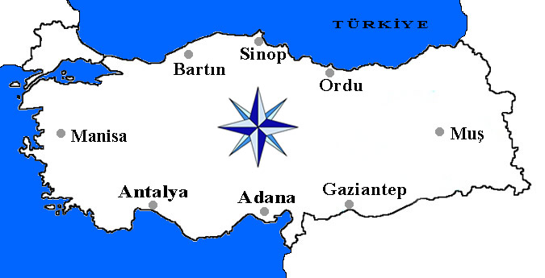
Ana yönlerdeki iller Ara yönlerdeki iller
Kuzey :……………………… Kuzey batı : ………….….…….

Doğu :……………………… Kuzey doğu : ………….….……..

Batı : …………………… Güney batı : …………...……….

Güney :……………………. Güney doğu : ……….……..…….

3.Kaan, arkadaşlarıyla bir ormanda kampa gitmiştir. Kaan, ormanı gezmek için arkadaşlarından ayrıldı. Kamptan çok uzaklaştığını anladığında hava çoktan kararmıştı. Kampın batıda olduğunu biliyordu, ancak güneşin nereden battığına dikkat etmemişti. Kaan’ın kampı bulabilmesi için yönünü bilmesi gerekiyordu. Aşağıdakilerden hangisi Kaan’ın yönünü bulmasına yardım eder?
A) Kutup yıldızı B) Güneşin doğduğu yer
C) Güneşin battı yer D) Tahmini geldiği yer

4.Güneşin doğduğu yöne doğru sağ kolumuzu uzattığımızda arka tarafımız hangi yönü gösterir?
A. kuzey B. Batı C. Doğu D. Güney

5.Aşağıdakilerden hangisi kültür öğelerimizden değildir.
A) Türkülerimi B) Halk oyunları
C) El sanatları D) Maskeli balo

6. Aşağıdakilerden hangisi doğal afetlerden biri değildir?
A) Toprak kayması B) Deprem
C) kaza D) çığ

7. İnsanlar tarafından yapılan yapılara beşeri unsur denir? Buna göre aşağıdakilerden hangisi beşeri bir unsurdur?
A) Dağ B) Baraj C) göl D) ırmak

8. Aşağıdakilerden hangisi deprem sırasında sınıftayken y yapılması gereken hareketlerdendir?
A) Hemen sınıfı terk edip koşarak dışarı çıkmak B)Sıranın yanında çök kapan tutun tekniğini uygulamalıyız.
C) Asansöre binmek
D) Camdan atlamak

9. Mustafa Kemal’e ‘ Gazi ’ ve ‘ Mareşal ’ ünvanı hangi savaş sonrası verilmiştir?
A) I. İnönü B) II. İnönü
C) Sakarya D) Çanakkale

10. Mustafa Kemal Kurtuluş Savaşı’nı planlamak için sırası ile hangi şehirlere gitti.
A.Samsun - Erzurum – Sivas - Amasya - Ankara
B.Samsun - Amasya – Erzurum - Sivas - Ankara
C.Amasya - Erzurum - Sivas – Ankara - Samsun
D.Samsun - Sivas - Erzurum - Amasya - Ankara

11. Hava sıcaklığı ne ile ölçülür?

A)termometre B)barometre
C)sismograf D)kalorimetre

12. YÖN BULMA YÖNTEMLERİ
1 – Karınca Yuvası 2 – Bulutlar
3 – Pusula 4 – Güneş
5 – Kutup Yıldızı 6 – Ay

Yukarıdaki yön levhalarında yazılanlardan hangisine bakarak yönümüzü bulamayız?
A) 1 – 3 B) 4 – 5
C) 2 – 6 D) 1 – 4

13. Çevremizde bulunan doğal unsurlar arasında aşağıdakilerden hangisi gösterilemez?

A) Yollar ve köprüler B) Göller ve ırmaklar
C) Dağlar ve tepeler D ) Ormanlar ve bitkiler

14. Aşağıdakilerden hangisi bir doğal afet değildir?
A. Deprem B. Erozyon
C. Sel D. Doğal gaz patlaması

15. Mondros Ateşkes antlaşmasından sonra yurdumuzun bir çok şehri düşmanlar tarafından işgal edilmiştir.Aşağıdakilerden hangisi işgal edilen şehirlerimizden birisi değildir?

A) Urfa B) Ankara C) Maraş D) İzmir

16. Aldığımız bir mal bozuk olduğumda ve firma bu malı değiştirmediğinde hangi kuruma başvurmalıyız ?
A ) Üreticiyi Koruma Derneği
B ) Tüketiciyi Koruma Derneği
C ) Kızılay Derneği
D ) Yeşilay Derneği

17.Tarihten kalan her türlü eşya ,silah ,cephane vs. şeylerin sergilendiği yere ne denir ?

A )Panayır B )Sergi C )Pazar yeri D )Müze

18. Kurtuluş Savaşı sonunda imzalanan ateşkes Antlaşması aşağıdakilerden hangisidir?
A)Mondros Ateşkes Ant. B)Sevr Antlaşması
C)Mudanya Ateşkes Ant. D)Uşi Antlaşması

19. Günlük hava koşullarını bütün ayrıntılarıyla inceleyen ve bulduğu sonuçları çeşitli rakam ve formüllerle ortaya koyan bilim dalına …………. denir.
Cümlede boş bırakılan yere hangisi gelmelidir?

A)meteoroloji B)iklim C)meteor D)hava durumu

20. Hangisi krokinin özelliklerinden değildir ?

A) Sembollerden yararlanılması
B) Ölçülerek çizilmesi
C) Kuşbakışı olması
D) Kabataslak çizilmesi

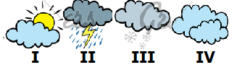

21. Ulaş, televizyonda hava tahminlerini izlerken, sembolleri karıştırıyor. Siz, doğrusunu göstererek yardımcı olur musunuz?

I II III IV
A. güneşli p. bulutlu bulutlu sisli
B. p.bulutlu sağanak sisli karlı
C. sisli sağanak karlı güneşli
D. p.bulutlu sağanak karlı bulutlu

22. Aşağıdakilerden hangisi beşeri unsurdur?
A) Dağlar B) Kayalar
C) Irmaklar D) Köyler

23.Hangi ihtiyacımız karşılanmadığında yaşamımız tehlikeye girmez ?
A ) giyinmek B )beslenmek
C ) eğlenmek D ) barınmak

24.Denizlerin karalara girinti yaptıkları yerlere ne denir?
A) ada B) körfez C)liman D) göl

Sınıf Öğretmeni

